**今日动态**

10.31 星期二 晴

班级人数：31人 今日实到：25人。

**区域游戏篇**  

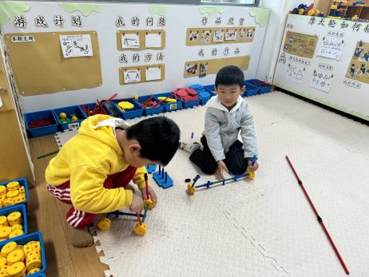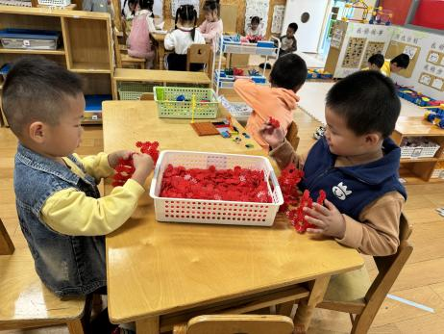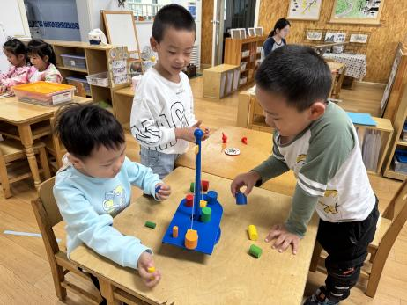

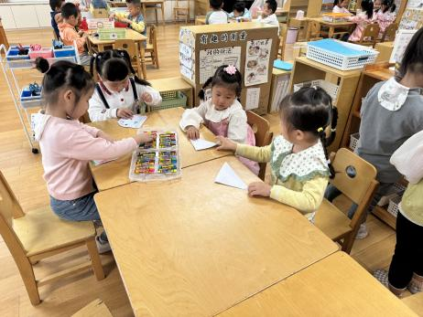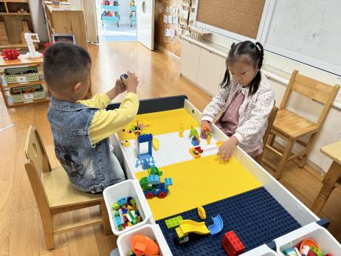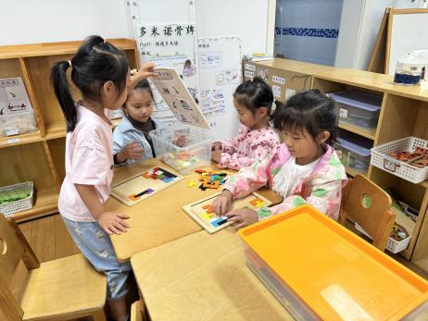

在今天的区域游戏中，孩子们都能够认真参与，不争也不抢，跟其他小朋友一起友好相处。

**户外活动篇**  

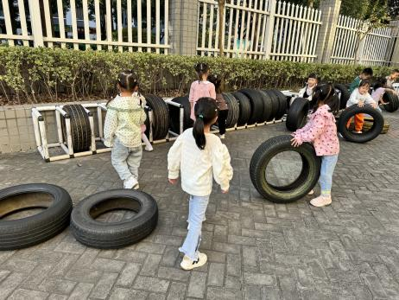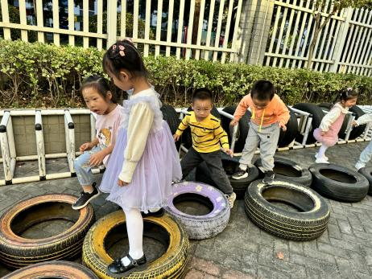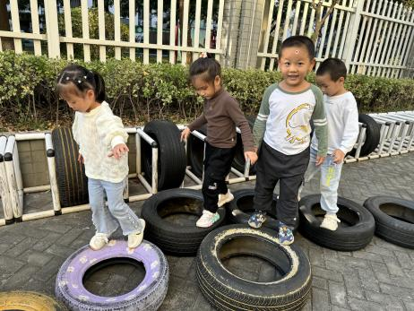

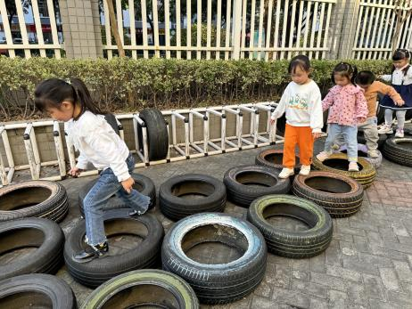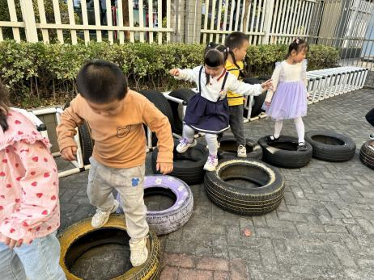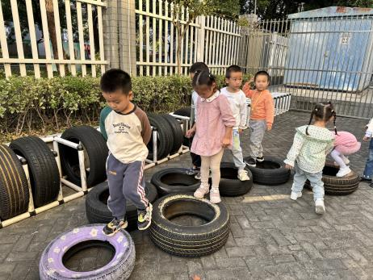

今天的户外活动，我们玩了轮胎区，有的孩子两手交替往前推轮胎，锻炼了手部大肌肉的发展；有的孩子把轮胎摆成一座小桥一起走一走，锻炼了平衡能力。

**集体活动篇**  

**1.数学：感知数量7**

《感知数量7》是在幼儿感知1—6数量的基础上，引导幼儿通过目测数群、动手操作等方法认识数字7并知道它能表示物体的数量，数字7是用来写数的符号，可以表示物体的数量。本次活动旨让幼儿在情景中通过数一数、说一说、做一做中感知数量7，认识数字7，知道6添上1就是7，能用添上或去掉的方法使两组数量变得一样多。

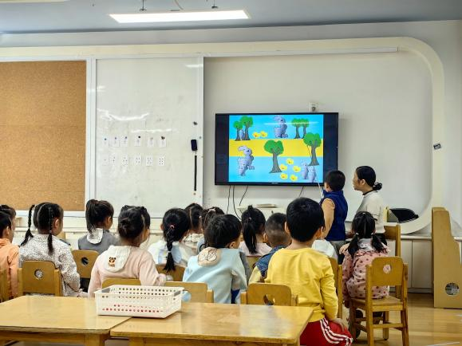

本次活动中，能够根据操作纸上的物品，用雪花片表示相应数量的幼儿是：**杨子宸、黄英豪、蔡承轩、梅语辰、于一鸣、马皓轩、冯俊杰、毛子源、王俊贤、高语晴、吕卓彤、刘若熙、丁趙妍、李诗雨、杨静宸、朱宸钰、陈思予、于亦潇、邢冰露、刘星彤、顾一诺、刘张熙、田师齐、于依可。**

**2.延时班内容：泥工：好吃的鸡腿和香肠**

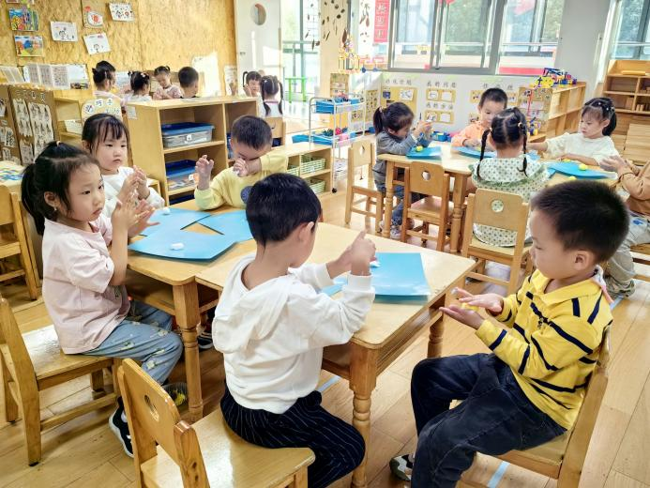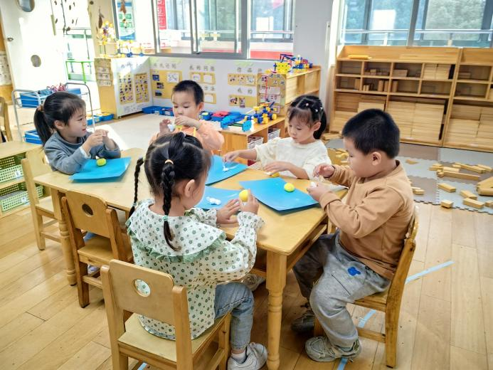

**一日生活篇**  

|  |  |  |  |  |  |
| --- | --- | --- | --- | --- | --- |
| **姓名** | **使用筷子 （熟练★、一般●）** | **进餐、午睡**  **（吃完睡着★、反之●）** | **姓名** | **情绪 （好★、一般●）** | **进餐、午睡**  **（吃完睡着★、反之●）** |
| **杨子宸** | **★** | **★** | **史芯宁** | **请假** | **请假** |
| **黄英豪** | **★** | **★** | **高语晴** | **★** | **★** |
| **蔡承轩** | **●** | **★** | **吕卓彤** | **请假** | **请假** |
| **梅语辰** | **★** | **★** | **刘若熙** | **★** | **★** |
| **于一鸣** | **●** | **★** | **丁趙妍** | **●** | **★** |
| **姜怀逸** | **请假** | **请假** | **李诗雨** | **★** | **★** |
| **姜怀兴** | **请假** | **请假** | **杨静宸** | **★** | **★** |
| **肖铭轩** | **请假** | **请假** | **朱宸钰** | **★** | **★** |
| **薛远憬** | **请假** | **请假** | **陈思予** | **●** | **★** |
| **马皓轩** | **★** | **★** | **于亦潇** | **●** | **★** |
| **冯俊杰** | **★** | **★** | **邢冰露** | **●** | **★** |
| **毛子源** | **●** | **★** | **刘星彤** | **★** | **★** |
| **李进强** | **★** | **★** | **顾一诺** | **●** | **★** |
| **王俊贤** | **★** | **★** | **刘张熙** | **★** | **★** |
| **王俊哲** | **★** | **★** | **田师齐** | **●** | **★** |
|  |  |  | **于依可** | **★** | **★** |

**今日早点：牛奶、巴旦木仁、黑芝麻薄趣饼干/椒盐酥饼干/猴菇饼干**

**水果：龙眼、无籽红提**

**今日午餐食谱：大米饭、彩椒板栗黄焖鸡、卷心菜炒肉片、罗宋汤**

 **家园配合**  

各位家长好！

1. 安全教育《化妆品我不玩》已经有6位幼儿完成，请其他家长们带着孩子回家完成一下哦！

2.最近发现个别幼儿指甲较长，请大家及时给孩子们剪一剪哦！

执笔人：张洁